Урок русского языка для 5 класса по теме «Сложное предложение»
Кошелева Лариса Владимировна, учитель МБОУ «Лицей №8 города Новоалтайска Алтайского края», Алтайский край, город Новоалтайск
УМК «Русский язык. 5 класс» М. М. Разумовской
Технологическая карта урока
 | Предмет | Русский язык
 | Класс | 5 класс
 | Базовый учебник | Русский язык 5 класс под редакцией М. М. Разумовской (апробация обновлённого учебника)
 | Тема урока | Сложное предложение
 | Тип урока (изучение нового материала, закрепление, обобщение и систематизация, проверка, коррекция ЗУН учащихся) | Изучение нового материала
 | Цели урока | Создать условия для формирования предметных компетенций ( знать определение сложного предложения, правила расстановки знаков препинания в нем; уметь находить простые предложения в составе сложного, расставлять знаки препинания в сложном предложении, строить схемы предложений); решать жизненно-практические задачи, конструировать предложения и создавать собственные тексты, используя простые и сложные предложения с союзами и без союзов. Воспитывать внимание к слову, интерес к языковым явлениям. Воспитывать мотивы учения, положительного отношения к знаниям.
 | Планируемые результаты (личностные; предметные: «знать», «уметь»; метапредметные) | В результате урока ученик должен  • знать определение сложного предложения, правила расстановки знаков препинания в нем;  • уметь находить простые предложения в составе сложного, расставлять знаки препинания в сложном предложении, строить схемы предложений;  • решать жизненно-практические задачи конструировать предложения и создавать собственные тексты, используя простые и сложные предложения с союзами и без союзов.
 | УУД (личностные, регулятивные, коммуникативные, познавательные) | Планируемые результаты: работая с информацией параграфа, учащиеся научатся различать простые и сложные предложения, строить сложные предложения, ставить знаки препинания в СП, работать в парах, рефлексировать, оценивать результат, строить монологический ответ.
 | Формы работы (фронтальная,индивидуальная,парная,групповая) | Работа в парах, индивидуальная, фронтальная
 | Межпредметные связи | Использование приема « Оратор», конструирование текстов, воспитание положительного отношения к знаниям, работа с текстом стихотворения С. А. Есенина
 | Внутрипредметные связи | Интерес к языковым явлениям, создание текстов с опорой на иллюстрацию
 | Виды используемых ИКТ | Электронное приложение к учебнику
 | Интернет-ресурсы | http://www.drofa.ru/cat/product4742_download.htm#download
 | Материалы и оборудование | УМК под редакцией М. М. Разумовской 5 класс русский язык (обновлённый учебник), электронное приложение к учебнику.

Структура и ход урока
 | Этапы работы | Содержание этапа
1. | Организационный момент,  включающий:  • постановку цели, которая  должна быть достигнута  учащимися на данном этапе  урока ( что должно быть  сделано учащимися, чтобы их  дальнейшая работа на уроке  была эффективной)  • определение целей и задач,  которых учитель хочет достичь  на данном этапе урока;  • описание методов  организации работы учащихся  на начальном этапе урока,  настроя учеников на учебную  деятельность, предмет и тему  урока (с учетом реальных  особенностей класса, с  которым работает педагог)  Работа в тетради.  Записывается число, классная работа, тема урока « Сложное предложение» | Учащиеся должны знать: тему урока, какие цели преследует урок, какие этапы должны пройти на этом уроке и что должны получить в итоге.  Цель: подготовка учащихся к работе на уроке, определение цели и задач урока, способствовать быстрому включению детей в активное обсуждение; организация их внимания.  Сегодня состоится необычный урок.  К нам в лицей пришли гости.  Что я произнесла? Докажите, что это предложения, используя ЦИОВ.(аббревиатура, характеризующая предложение, по цели высказывания, интонации, основе, второстепенным членам предложения)  Можем ли мы из этих предложений сделать одно? Что получится? Какое предложение мы составили?  Как будет звучать тема нашего урока?  Сформулируем цель нашего урока. Что должны узнать и чему научиться?  (Конкретизирую, работая со слайдом)  1.Узнать структурные отличия между простым и сложным предложением, научиться их различать.  2. Учиться определять количество основ  3. Учиться ставить знак препинания в СП.)  4. Учиться составлять сложные предложения  Тема урока « Сложное предложение»
 | Приём « Оратор»  Выбираем оратора, который докажет важность изучения данной темы | Убеди своих одноклассников за 30 секунд, что тема урока « Сложное предложение» для нас важна и необходима.
2. | Изучение нового учебного материала. Данный этап предполагает:  • постановку конкретной  учебной цели перед учащимися  (какой результат должен быть достигнут учащимися на данном этапе урока);  • определение целей и задач,  которые ставит перед собой  учитель на данном этапе урока;  • изложение основных  положений нового учебного  материала, который должен быть освоен учащимися (на основе содержания данного пункта эксперт выносит суждение об уровне владения педагогом предметным материалом);  • описание форм и методов  изложения (представления)  нового учебного материала;  • описание основных форм и  методов организации  индивидуальной и групповой деятельности учащихся с учетом особенностей класса, в котором работает педагог;  • описание критериев  определения уровня внимания  и интереса учащихся к излагаемому педагогом учебному материалу;  • описание методов  мотивирования  (стимулирования) учебной активности учащихся в ходе освоения нового учебного материала;  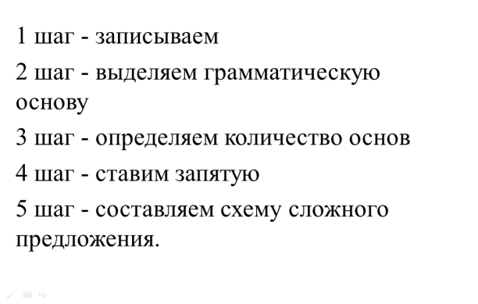 | Цели учителя:  организовать деятельность учащихся по изучению сложных предложений, постановке знаков препинания между частями сложного предложения.  Цели учащихся:  должны уметь:  – анализировать сложные предложения с точки зрения входящих в него простых предложений;  – ставить знаки препинания;  должны знать:  – определение сложного предложения;  должны владеть:  – способом действия;  – навыками ведения дискуссии.  Ход работы:  - Предлагаю вам поработать исследователями и с помощью рубрики «Понаблюдайте» на странице 181 и 182 охарактеризовать предложения и сделать вывод.  - Работа в парах  Как выявить сложное предложение?  Выводы делаем совместно. Определяем шаги и составляем короткий алгоритм  1 шаг - запишем  2 шаг - выделяем грамматическую основу  3 шаг - определяем количество основ  4 шаг - ставим запятую  5 шаг - составляем схему СП.  2.Что мы должны в первую очередь сделать при работе с предложением?  Учащиеся отвечают, что в первую очередь необходимо записать предложение. (Это будет являться первым шагом в способе действия).  3. Как вы думаете, что будет вторым шагом?  (Учащиеся высказывают свои мнения, после этого мы приходим к выводу, что необходимо выделить грамматическую основу предложения).  4. После того как мы нашли грамматическую основу, на что мы должны посмотреть? Как вы это можете объяснить?  (Учащиеся приходят к выводу, что мы должны посмотреть, сколько основ в предложении.Если одна грамматическая основа, то это простое предложение, если 2 и более – то сложное).  5. Что будет следующим этапом нашей работы?  (Учащиеся приходят к выводу о том, что следующим этапом мы должны будем расставить знаки препинания, в том числе и перед союзами И, А, НО, ДА).  6. Чем мы должны будем завершить работу?  (Учащиеся приходят к выводу о том, что в конце работы мы должны будем составить схему предложения).  Сравнивая схемы на стр. 182 к какому выводу вы пришли?  2. Формулирование выводов (познавательные): после каждого этапа дискуссии делаются выводы, которые озвучивают различные учащиеся и после короткого обсуждения делается краткая запись с окончательными выводами, представленными на экране, в виде слайда презентации в MS PowerPoint.
 | Физкультурная минутка | Проговаривание шагов алгоритма с ребятами в действии.
4. | Закрепление учебного материала, предполагающее:  • постановку конкретной  учебной цели перед учащимися  (какой результат должен быть достигнут учащимися на данном этапе урока);  • определение целей и задач,  которые ставит перед собой  учитель на данном этапе урока;  • описание форм и методов  достижения поставленных  целей в ходе закрепления нового учебного материала с учетом индивидуальных особенностей учащихся, с которыми работает педагог.  • описание критериев,  позволяющих определить  степень усвоения учащимися нового учебного материала;  • Описание возможных путей и  методов реагирования на  ситуации, когда учитель определяет, что часть учащихся не освоила новый учебный материал. | Цели учителя:  - установление степени усвоения учащимися нового материала, устранение обнаруженных пробелов;  - развитие навыков по расстановке знаков препинания.  Цели учащихся:  должны уметь:  – работать по способу действия;  должны знать:  – отличия простого предложения от сложного;  должны владеть:  – навыками по расстановке знаков препинания;  – навыками ведения дискуссии, культурой полемической речи.  1. Самостоятельная работа.  Упражнение 509 (по вариантам 1-1, 2-2, 3-3).  Выводы: вы выяснили, что соединяет союзИ в каждом предложении?  Что необходимо помнить о постановке знаков препинания?  Работа по карточкам, проверка по электронному приложению  Задремали звёзды золотые (?)  Задрожало зеркало затона(?)  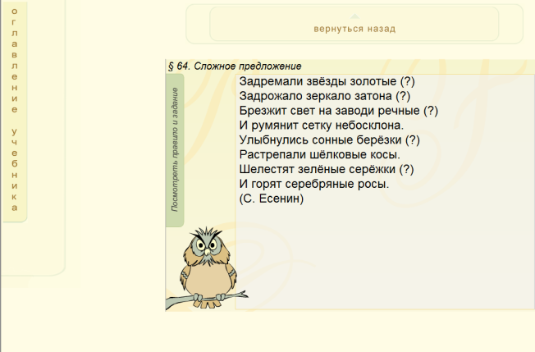  Брезжит свет на заводи речные(?)  И румянит сетку небосклона.  Улыбнулись сонные берёзки(?)  Растрепали шёлковые косы.  Шелестят зелёные серёжки(?)  И горят серебряные росы.  Выделить грамматические основы, расставить знаки препинания. По алгоритму  Проверка по компьютеру.  Творческая работа по иллюстрации приложения №14  Составить сложные предложения или небольшой текст по фотографии В. Гиппенрейтера « Стволы берёз»  Прослушивание предложений, текстов.  2.Совместная деятельность (корректировочная )  (Учащиеся формулируют итоги урока).  Возвращаемся к слайду, на котором определены задачи урока. Делаем выводы
5. | Задание на дом, включающее:  • постановку целей  самостоятельной работы для  учащихся (что должны сделать учащиеся в ходе выполнения домашнего задания);  • определение целей, которые  хочет достичь учитель, задавая  задание на дом;  • определение и разъяснение  учащимся критериев  успешного выполнения домашнего задания. | Цели учителя:  - закрепить полученные учащимися знания и навыки;  - стимулировать развитие творческих способностей.  Цели учащихся:  - свободно владеть письменной речью;  - уметь обосновать свою точку зрения с использованием способа действия.  Письменная работа:  Выпишите из любого художественного текста по 5 сложных предложений (с союзами и без союзов). Упр. 511  (При оценивании учитываются: свобода владения способом действия, грамотность).

